CONSTRUCCIÓN DE UN MOTOR DE BASES DE DATOS - 'TheSQL'.

Daniel Jenkins
e-mail: djenkins@estudiantec.cr
Luis Angel Simón Barrantes
e-mail: luis_angel1993julio@estudiantec.cr
Frander Granados
e-mail: frander@estudiantec.cr
Julio Sanchez
e-mail: jasanchez@estudiantec.cr

RESUMEN: Este paper conlleva la construcción del motor de base de datos TheSQL. El mismo fue creado durante el curso CE3101 de bases de datos del ITCR en un lapso de 2 semanas a tiempo completo. El mismo conlleva su etapa de diseño junto con su etapa de desarrollo. El mismo fue desarrollado en el lenguaje interpretado Python.
Se logró estudiar el funcionamiento de los diferentes motores de bases de datos junto con su implementación física logrando así, un entendimiento global del funcionamiento de de los motores de bases de datos con el fin de dominar su funcionamiento en torno a consultas e inserciones.
El desarrollo del proyecto se hizo basándose en un entorno GNU/Linux.

PALABRAS CLAVE: Motor de Base de Datos, Python, SQL, Lenguaje interpretado, Interprete.

INTRODUCCIÓN

“urSQL is a DBMS that implements some of the main features that many commercial DBMS have. The main goal of this project is design and implement components of urSQL such as: query processor, runtime database processor, system catalog, stored data manager and stored data. This will allow to the students increase their understanding of how a DBMS works. Students will need to investigate further on how to implement each of these components taking into consideration DB theory and the best practices for each one.”
El proyecto consiste en implementar un sistema administrador de bases de datos sencillo llamado urSQL al cual se personaliza y se llama TheSQL.

PROBLEMA DE INVESTIGACIÓN

- Investigar la implementación de clases o estructuras (arquitectura) que convierten un motor de base de datos en una herramienta escalable, poderosa y segura siguiendo los estándares de SQL.

OBJETIVO GENERAL
- Diseñar e implementar un DBMS sencillo denominado urSQL de tal forma que los
estudiantes puedan aprender como un DBMS funciona.

OBJETIVOS ESPECÍFICOS
- Implementar algunos componentes básicos de un DBMS.
- Investigar cómo funcionan los DBMS más conocidos en la práctica.
- Diseñar e implementar la solución en el lenguaje de programación Java o .NET.
- Aprender conceptos de Bases de Datos.
- Emplear el paradigma de orientación a objetos a la hora de diseñar e implementar urSQL.

ANALISIS DE REQUERIMIENTOS

En base a la construcción previa del motor, se analizan varias etapas para definir que tecnologías se implementarían así como que esquema de motor de base de datos de utilizaría como modelo.

LENGUAJE: PYTHON

Python es un lenguaje de programación interpretado cuya filosofía hace hincapié en una sintaxis que favorezca un código legible.

Al tratarse de un lenguaje de programación multiparadigma, orientación a objetos, programación imperativa y programación funcional, el lenguaje aporta gran flexibilidad al desarrollador y una sintaxis simple lo cual complementa con su tipado dinámico.
Así como la mayoría de lenguajes modernos, Python es multiplataforma y en conjunto con ser un lenguaje interpretado, garantiza su funcionamiento tal cual del código.

Otro objetivo del diseño del lenguaje es la facilidad de extensión. Se pueden escribir nuevos módulos fácilmente en C o C++. Esto por ejemplo, provee la opción de rendimiento que dán estos lenguajes[4].

Python puede incluirse en aplicaciones que necesitan una interfaz programable lo cual completa uno de los objetivos específicos del programación como interfaz de uso del motor de base de datos [1].

INTERCAMBIO DE DATOS: JSON

JSON, acrónimo de JavaScript Object Notation, es un formato ligero para el intercambio de datos.
Su uso se basa en la simplicidad. Una de las ventajas de JSON sobre XML como formato de intercambio de datos en este contexto es que es mucho más sencillo escribir un analizador sintáctico (parser) de JSON.
JSON se emplea habitualmente en entornos donde el tamaño del flujo de datos entre cliente y servidor es de vital importancia.
Cada vez hay más soporte de JSON mediante el uso de paquetes escritos por terceras partes por sus especificaciones abiertas. Python en su versión 2.7 tiene bien integrado los codificadores y decodificadores y en la versión 3 tiene mucho más funcionalidad.

CLI

Una de las ventajas de python es la shell incorporada dentro del lenguaje. Esta permite interactuar con el código fuente directamente sin tener que implementar ninguna función ni agregado en particular. Esto se hace por medio de la ejecución directa del archivo main.py desde consola [0].

GUI

El GUI es otra forma de interacción con el motor de base de datos el cual funciona bajo las mismas reglas del CLI pero bajo una ventana de interacción del entorno..

DECISIONES DE DISEÑO

ARQUITECTURA

La arquitectura del proyecto se basó en primera instancia en lo requerimientos originales del proyecto. De esa misma manera, la investigación reflejó de forma generalizada las mismas estructuras de arquitectura para los DBMS actuales [3].
En concreto, nuestra arquitectura se compactaron varios módulos que cumplen las mismas funciones que el “runtime”, compiladores. Esta forma de estructura se hizo más practica y fácil de estructurar en base al lenguaje en que se estaba trabajando sin eliminar funcionalidad ni requerimientos.

PLAN DE EJECUCIÓN

El plan de ejecución de un DBMS se crea por cada consulta. Esto son reglas por las cuales las consultas van a ser realizadas. En nuestro caso el plan de ejecución se basó en una única regla la cual es si la columna tiene o no indice. En caso de ser así, la consulta se haría por medio del indice haciendo esta, en teoría, más rápida aunque, no es el objetivo de este paper ni del proyecto la evaluación del rendimiento de DBMS.

SEPARACION POR NIVELES

Bajo los estándares de DBMS se establece 3 niveles que interacción del motor de bases de datos. DDL, CLP y DML de mayor jerarquía a menor.

DDL

CLP

DML

CATÁLOGO DEL SISTEMA

ADMINISTRADOR DE INFORMACIÓN

ESTRUCTURA DE PROGRAMACIÓN

UML

CONCLUSIONES

GRAFICOS, FOTOGRAFÍAS Y TABLAS

ARQUITECTURA
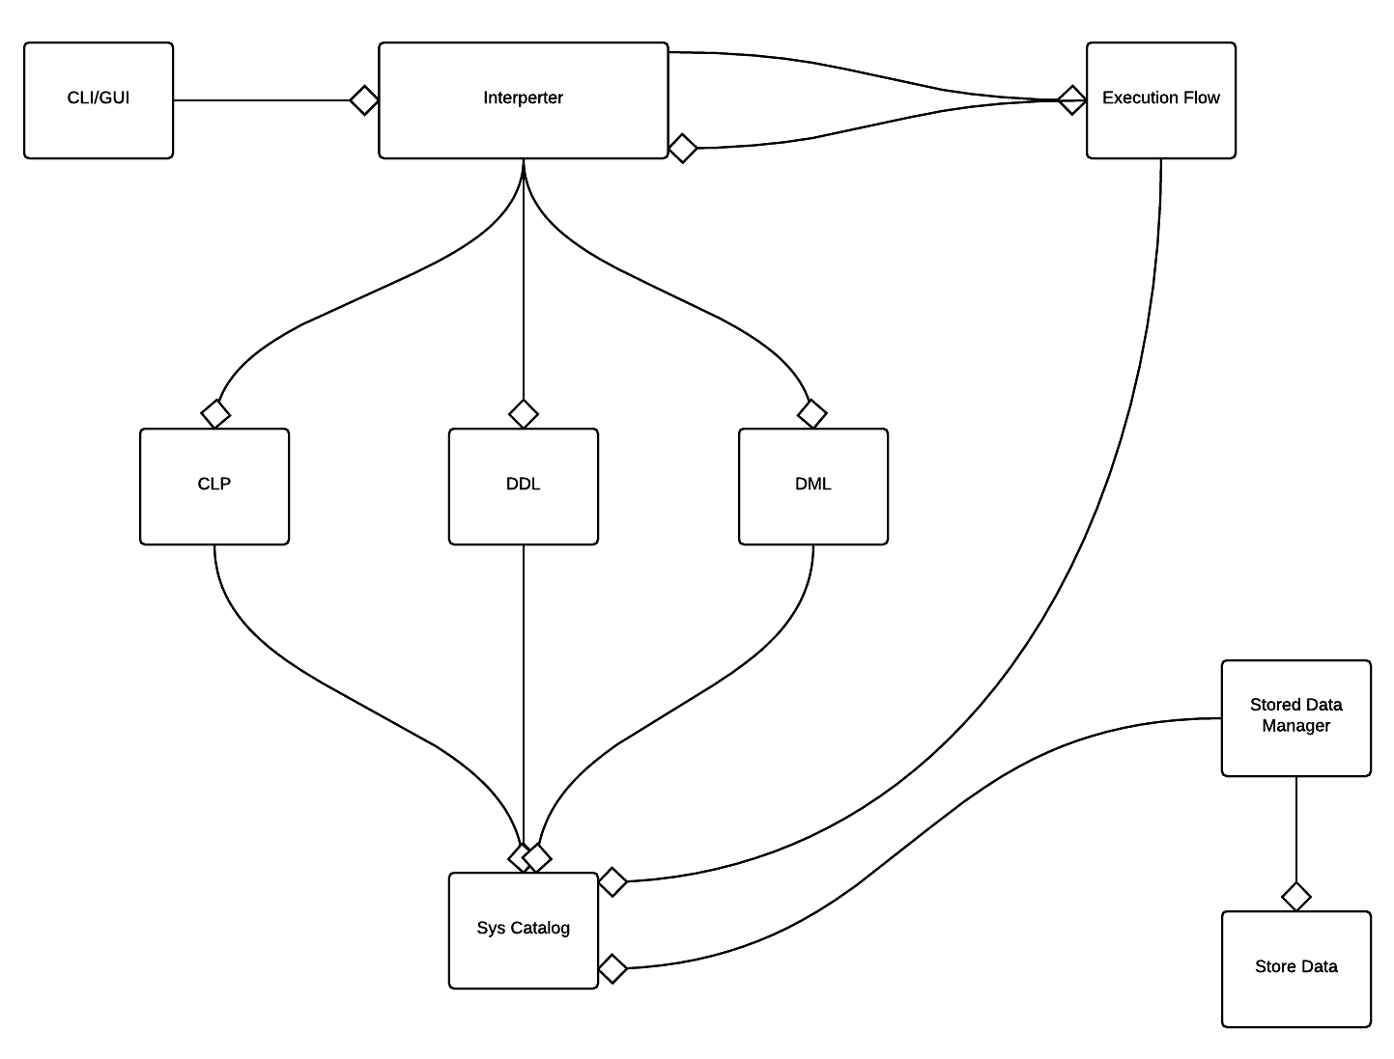
Figura 1. Arquitectura de

SECCIONES DEL UML

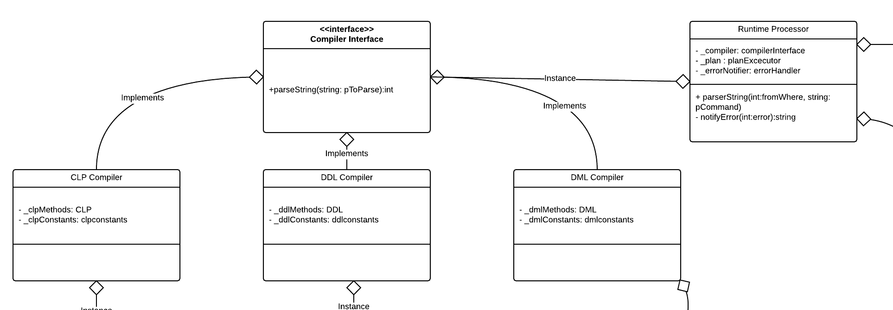
Figura 2. UML (Interprete).

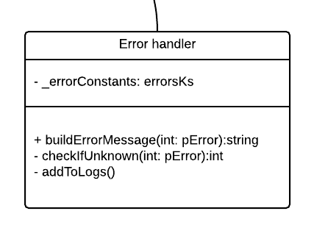
Figura 3. UML (Modulo de Errores).

Figura 4. UML (Manejo Principal).

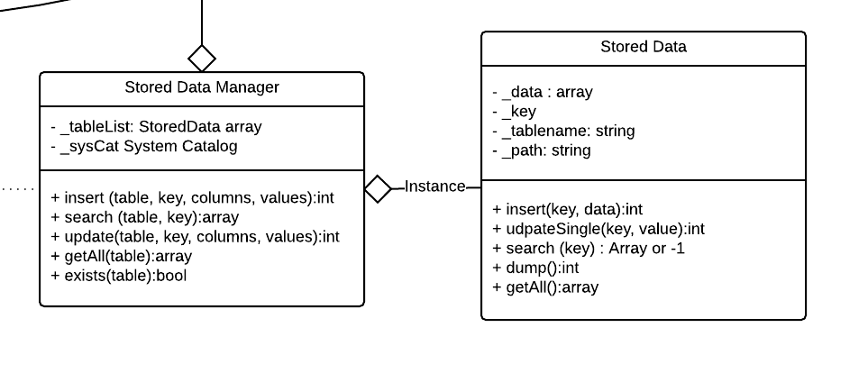
Figura 5. UML (Store Data Management).

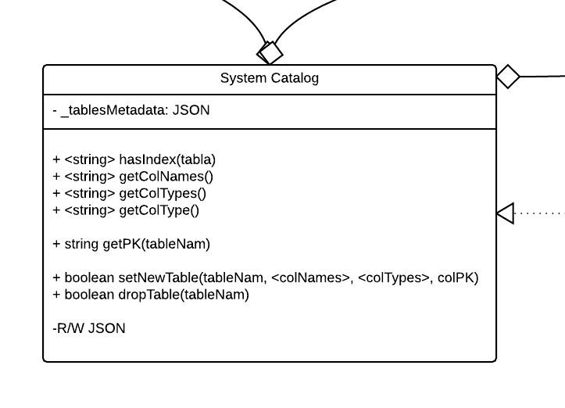
Figura 6. UML (Catálogo de sistema).

Esta permitido el uso de imágenes a color.

Las citas, referencias y ecuaciones deberán de seguir los siguientes criterios:

ECUACIONES

Por favor utilice símbolos que estén disponibles en inglés y en español, en las versiones de procesadores de textos.

Las ecuaciones deberán estar numeradas con el número entre paréntesis y al margen derecho del texto, Ej.

(2)

Para su mención utilice la abreviatura Ec. (2), a menos que se mencione al inicio de la oración.

CITAS Y/O REFERENCIAS

Las citas y/o referencias se colocarán al final del manuscrito. Utilice Arial, 8 pts, espacio simple. Para ayudar a los lectores, evite notas a pie de página que incluyen las observaciones periféricas necesarias en el texto (dentro de paréntesis, si usted prefiere, como en esta oración). Las citas deberán de respetar el orden de aparición en las referencias.

Se colocarán entre corchetes Ej. [2].

Si es preciso mencionar los nombres de los autores deberán de aparecer todos los nombres exceptuando si el numero de éstos es más de cuatro, en tal caso se pondrá el nombre del primer autor y la leyenda ‘et al’.

Si la frase inicia citando la referencia entonces puede utilizar el formato Ref. [4], en otro caso utilice solo [4].
Las referencias electrónicas (URL) deben seguir el formato mostrado en [6].

REFERENCIAS
[0] Python Documentation – How to use the python interpreter. https://docs.python.org/2/tutorial/interpreter.html

[1] Wikipedia. (s.f.). Acerca de Python.. Recuperado el 18 de septiembre del 2015 de https://es.wikipedia.org/wiki/Python.
[2] Wikipedia. (s.f.). Database Catalog. Recuperado el 18 de septiembre del 2015 de https://en.wikipedia.org/wiki/Database_catalog
[3] Goyal, A. (2015, septiembre 18). Database Management System (DBMS) Basic Concepts. Recuperado el 18 de septiembre del 2015 de http://dbmsbasics.blogspot.com/2008/02/structure-of-dbms.html
[4] Desai, S. (2009, mayo 01). Database Programming in Python. Opensourceforu.efytimes.com, 1. Opensourceforu.efytimes.com, 1. Recuperado el 18 de septiembre del 2015 de http://opensourceforu.efytimes.com/2009/05/database-programming-in-python/.
[5] Wikipedia. (s.f.). Information Schema. Recuperado el 18 de septiembre del 2015 de https://en.wikipedia.org/wiki/Information_schema.
[6] Wikipedia. (s.f.). Query Optimization.. Recuperado el 18 de septiembre del 2015 de https://en.wikipedia.org/wiki/Query_optimization.
[7] Wikipedia. (s.f.). Query Plan.. Recuperado el 18 de septiembre del 2015 de https://en.wikipedia.org/wiki/Query_plan.
[8] Parker, T. (2015, septiembre 18). Repositorio de árbol B. Recuperado el 18 de septiembre del 2015 de https://gist.github.com/teepark/572734.
[10] [Simón, Sánchez, Granados, Jenkins], µ. (2015, septiembre 18). TheSQL Repository. Recuperado el 18 de septiembre del 2015 de goo.gl/YyNUoj.
[11] w3schools.com. (2015, septiembre 18). SQL Tutorial. Recuperado el 18 de septiembre del 2015 de http://goo.gl/edURiN.
[12] Python Software Foundation. (2015, septiembre 18). Python 2.7.10 documentation. Recuperado el 18 de septiembre del 2015 de https://goo.gl/CFVDML.
[13] ORACLE. (2015, septiembre 18). Database SQL Language Reference. Recuperado el 18 de septiembre del 2015 de https://goo.gl/kIvlyU.
[14] Wikipedia. (s.f.). Sistema de Gestión de Bases de Datos. Recuperado el 18 de septiembre del 2015 de https://goo.gl/SHH0Bc.
[15] Kleehammer, M. (2015, septiembre 18). pyodbc. Recuperado el 18 de septiembre del 2015 de https://github.com/mkleehammer/pyodbc.
[16] Sanchez, J. (2015, septiembre 19). SQLantro. Recuperado el 19 de septiembre del 2015 de goo.gl/4ylIXI.
[17] Python Software Foundation. (2015, septiembre 19). Python Modules. Recuperado el 19 de septiembre del 2015 de https://docs.python.org/2/tutorial/modules.html.

